附件1：

广东益农信息社申报系统使用说明

一、线上登录
（一）微信扫一扫登录。通过智能手机的微信扫一扫功能，扫描以下二维码，直接进入益农信息社注册申报页面。2015年认定的信息社直接通过原有账号或重新注册登录。
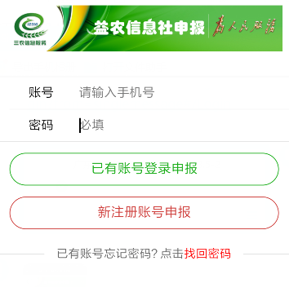
扫一扫二维码 益农信息社注册申报页面
（二）安卓手机APP登录。用安卓系统智能手机的浏览器扫描以下二维码，下载安装益农信息社APP，打开APP直接进入益农信息社注册申报页面。2015年认定的信息社直接通过原有账号或重新注册登录。
扫一扫二维码下载APP 益农信息社注册申报页面
（三）电脑登录。通过电脑登录广东益农信息公共服务平台（www.gd12316.org），点击平台右上角的“信息社申报注册”键，如下图：
进入申报页面后，点击“新注册账号申报”，开始线上注册申报益农信息社。2015年认定的信息社直接通过原有账号或重新注册登录。如下图：
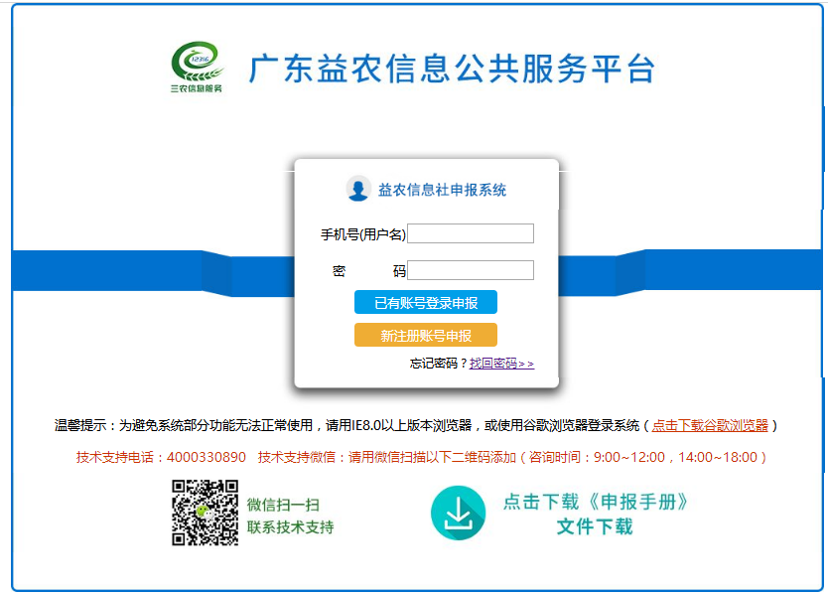
二、县级、市级农业主管部门管理登录
通过电脑端登录广东益农信息公共服务平台（www.gd12316.org），点击平台右上角的“市县管理员登录”键后，输入账号密码，进入管理界面。
在管理界面上方点击“信息社审核管理”键，对益农信息社的申报资料进行核准审核。具体操作功能点击“系统使用指南”了解。

附件2：

2018年广东省益农信息社申报表

注：*号为必填项
信息员  注册  信息 | *手机号码  （作为登录账号） |  |  | *密码
 | *信息员姓名 |  |  | *学历（单选） |  |  | □小学 □中学 □大学及以上
 | *年龄（单选） | □35周岁以下（含35） □35-45周岁 □45周岁以上
基  本  资  料 | *申报单位名称
 | *申报单位  类别（单选） | □村委会 □农村党员远程教育点 □农技推广机构  □农村综合信息服务中心 □农村商业网点 □家庭农场及专业大户  □农民合作社 □涉农企业 □农资店及兽药饲料门市 □便民超市  □其他
 | *地址 | ________市________县（市、区)______________（具体地址）  ____________________（所在村）
 | *场所面积（㎡） |  |  | *服务场所  图片 |  | （上传图片）
 | *营业执照（或登记证书、组织机构代码） | （上传图片）
 | *业务范围  （多选） | □政务办理 □信息服务 □农技服务 □农资销售 □农机服务  □涉农培训 □农业生产 □农村电商（农产品销售）  □农村电商（工业品销售）□乡村旅游 □物流配送 □日用销售  □充值缴费 □其他
 | 概况描述
基  础  设  施 | *信息员数量（人） |  |  |  | 配有智能手机数量（台）
 | *配有计算机数量（台） |  | *配备  打印机 |  | □是 □否 |  |  | *能否网络视频通话 | □能 □否
 | *电子显示屏 | □有，放置室内 □有，放置室内 □没有
 | *网速（M） |  |  |  | *Wifi服务 |  |  | □有 □无
服  务  能  力 | *2017年服务村民  （人次） |  |  |  | *服务覆盖（户）
附件3：见纸质版

附件4：

2018年广东省益农信息社市级推荐汇总表

主管部门： （盖章)
填 表 人： 联系电话：
序号 | 信息社名称 | 地址 | 信息员姓名 | 手机 | 县级  评分
备注：此表由系统一键导出打印。请于8月30日前将加盖公章的汇总表一式一份，报送省农业厅市场信息处。
附件5：

2018年广东省信息进村入户工程各市
益农信息社申报任务表

地级以上市 | 任务数量（个） |  | 地级以上市 | 任务数量（个）
广州市 | 458 |  | 中山市 | 62
珠海市 | 49 |  | 江门市 | 420
汕头市 | 223 |  | 阳江市 | 283
佛山市 | 131 |  | 湛江市 | 660
韶关市 | 482 |  | 茂名市 | 654
河源市 | 500 |  | 肇庆市 | 515
梅州市 | 817 |  | 清远市 | 592
惠州市 | 422 |  | 潮州市 | 367
汕尾市 | 292 |  | 揭阳市 | 615
东莞市 | 144 |  | 云浮市 | 359
注：2018年申报数不少于表中数量。

